*Лабораторна робота №7.*

**Дослідження суматора на основі ОП.**

*Ціль роботи*: Дослідити принцип роботи і властивості суматора на основі ОП.

**Короткі теоретичні відомості**

Схема суматора виконана на основі інвертуючого посилювача.

Рис.1 – Схема інвертуючого підсилювача.



Згідно з першим законом Кірхгофа для вузла *a* маємо:

Iвх=Iзз+Iоп.

Аналіз схеми значно полегшується, якщо припустити що ОП ідеальний. Так як у ідеального операційного підсилювача Rвх→∞, отже:

Iоп=0 и Iвх=Iзз.

Враховуючи, що Uвх=R1Iвх та Uвих=-RззIзз, отримуємо співвідношення:

. (1)

Коефіцієнт підсилення кола:

. (2)

На основі інвертуючого підсилювача можна побудувати суматор. На рис. 2 надана схема такого суматора з числом паралельних гілок на вході рівним кількості сигналів призначених для складання. Опір резисторів приймають однаковими: Rзз = R1 = R2 = ... = Rn << Rвх ОП.

Для суматора вхідний струм дорівнює суммі струмів кожного з плечей:

Iвх=I1+I2=-Iзз. (3)

Як і в схемі рис. 1 струм зворотного зв’язку:

.

Вхідні струми:

.

З (3) слідує (враховуючи, що R1=R2):

. (4)

Звідси знайдем вихідну напругу суматора:

. (5)

У загальному випадку:

. (6)

Знак мінус показує, що разом з сумуванням виконується інвертування полярності сигналів. Співвідношення (6) відображає рівноправну вагову участь складових всіх сум. Сумування може відбуватися у відповідності з ваговими коефіцієнтами для кожного із складових.



Рисунок 2 – Схема суматора на ОП.

**2. Порядок виконання роботи**

**Перелік приладів:**

* лінійний операційний підсилювач;
* функціональний генератор;
* осцилограф;
* резистори.

2.1. Дослідження суматора на операційному підсилювачі.

2.1.1 Зберіть схему сумматора відповідно до рис. 3.

2.1.2 Встановіть параметри функціонального осцилографа відповідно до рис. 4 .

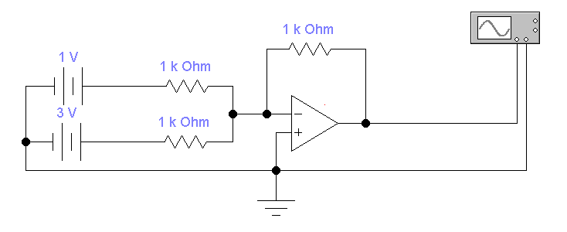

Рисунок 3 – Схема суматора

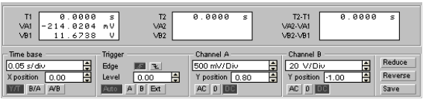

Рисунок 4 – Параметри осцилографа

2.1.3 Подаваючи на входи суматора різні напруги від джерел, зняти значення вихідної напруги. Результати вимірювань занести в таблицю 1.

Табл.1.

|  |  |  |  |
| --- | --- | --- | --- |
| U1 | U2 | Uвих | |
| 1 | 2 |  | R1=1кОм;  R2=1кОм;  R3=1кОм; |
| 3 | 1 |  |
| 5 | 4 |  |
| 7 | 3 |  |
| 9 | 6 |  |

2.1.4 Змініть значення R1 та R2 (R1=1кОм; R2=500Ом). Повторіть пункт 2.1.3. Результати вимірювань занести в таблицю 2.

Табл.2.

|  |  |  |  |
| --- | --- | --- | --- |
| U1 | U2 | Uвих | |
| 1 | 2 |  | R1=1кОм;  R2=0,5кОм;  R3=1кОм; |
| 3 | 1 |  |
| 5 | 4 |  |
| 7 | 3 |  |
| 9 | 6 |  |

2.1.5 Зберіть схему суматора відповідно до рис. 5.

2.1.6 Параметри джерел змінної напруги встановіть відповідно до рис. 6.

2.1.7 Змінюючи амплітудні значення джерел змінної напруги, визначити амплітуду вихідної напруги. Результати вимірювань занести в таблицю 3. Замалюйте осцилограми.

Табл.3.

|  |  |  |  |
| --- | --- | --- | --- |
| А1 | А2 | Авих | |
| 1 | 2 |  | R1=1кОм;  R2=1кОм;  R3=1кОм; |
| 3 | 1 |  |
| 5 | 4 |  |
| 7 | 3 |  |
| 9 | 6 |  |

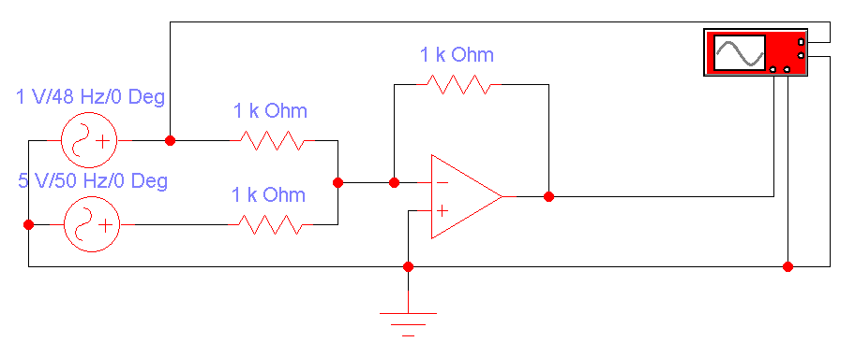

Рисунок 5 – Схема суматора

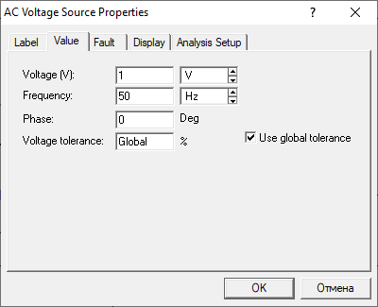

Рисунок 6 – Параметри джерел змінної напруги

2.1.8 Змініть значення R1 та R2 (R1=1кОм; R2=500Ом). Повторіть пункт 2.1.7. Результати вимірювань занести в таблицю 4. Замалюйте осцилограми.

|  |  |  |  |
| --- | --- | --- | --- |
| А1 | А2 | Авих | |
| 1 | 2 |  | R1=1кОм;  R2=0,5кОм;  R3=1кОм; |
| 3 | 1 |  |
| 5 | 4 |  |
| 7 | 3 |  |
| 9 | 6 |  |

2.1.9 Встановіть наступні значення амплітуд та частот для джерел змінної напруги: А1=1В;f1=49Гц; А2=5В;f2=50Гц;  (R1=1кОм; R2=1кОм; R1=3кОм;). Замалюйте осцилограми биття.

3. Зробити висновки.

**Контрольні питання**

1. Який принцип роботи суматора?

2. З яких елементів складається суматор?

3.Як впливає значення опорів вхідних резисторів на результат?

4. Як відбувається додавання гармонічних сигналів?

5. Що таке биття і як воно виникає?